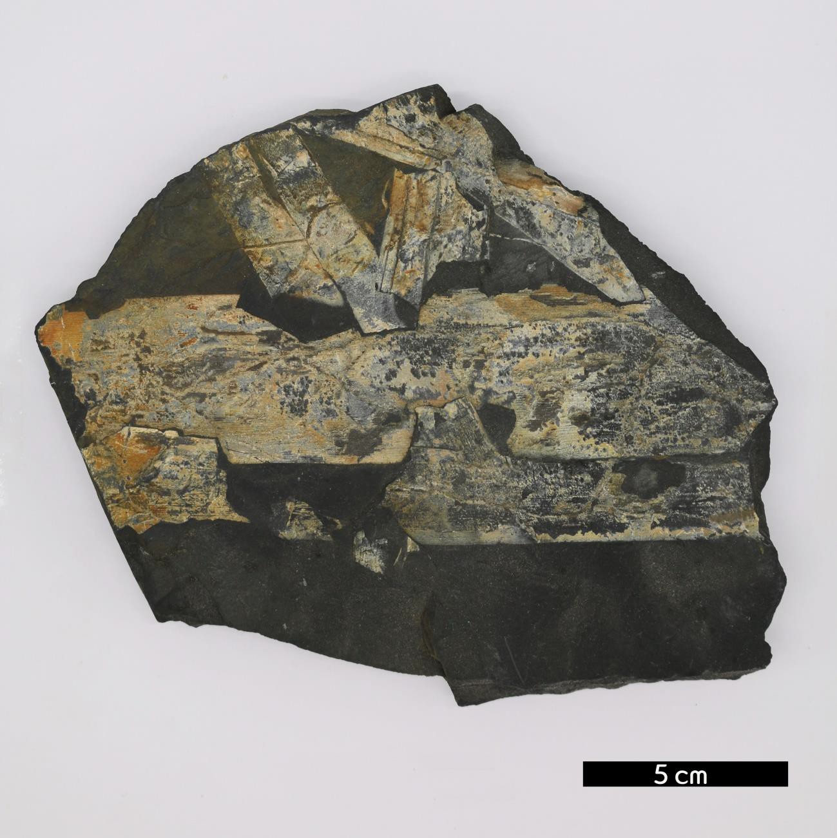
분류 : 화석
- 화석이름 : Ginkgo(Baiera paucipartita, 은행류)

보유기관 : 강원대학교 지질학과
- 산지 : 강원도 태백시 장성동
- 특징
  - 트라이아스기 후기에 나타난 양치류이다.
  - 이 종은 길이가 약 10cm 정도로 추정된다.
  - 잎사귀는 좁고 쐐기모양으로 점점 좁아져 잎의 밑 부분이 뾰족하게 나타난다.
  - 잎의 끝이 날카롭지 않고 둥그스름하게 생긴 둔두와 함께 잎이 두 갈래로 나뉘어지는 linear segments에서 깊이 분 열된다.

